Koszulka dziadek gazeciarz
Idealny prezent dla dziadka? <strong>Koszulka dziadek gazeciarz</strong> to doskonały wybór!

Koszulka dla dziadka gazeciarza
Dzień Dziadka zbliża się do nas wielkimi krokami. Wnuczkowie już zapewne od dłuższego czasu planują wizytę u swoich najbliższych, aby podarować im prezenty, pokazać swoją miłość i wdzięczność. Brakuje Ci jednak pomysłu na odpowiedni podarunek? Nie martw się, masz jeszcze trochę czasu, a my mamy dla Ciebie doskonałą propozycję! Koszulka dziadek gazeciarz z pewnością przypadnie Ci do gustu!
Koszulka dziadek gazeciarz - dla fana prasy
Jak wiadomo, każdy dziadek uwielbia gazety - dzieje się tak nie bez powodu. Tata naszego taty lub mamy chce być przecież na bieżąco z wszystkimi informacjami z kraju i ze świata. Kto nie lubiłby zasiąść w bardzo wygodnym fotelu z kubkiem gorącej herbaty oraz właśnie gazetą? Koszulka dziadek gazeciarz to doskonały wybór, który z pewnością spodoba się wszystkim w rodzinie, a samemu zainteresowanemu sprawią wiele radości. Gwarantujemy szeroki uśmiech na twarzy!

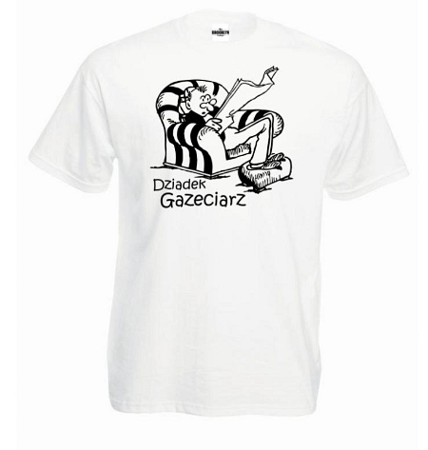
Gdzie ją kupić?
Koszulka dziadek gazeciarz dostępna jest w sklepie Brooklyn Butik, jak również znajdziesz tam inne gadżety z takim nadrukiem. Zapraszamy serdecznie na zakupy!

